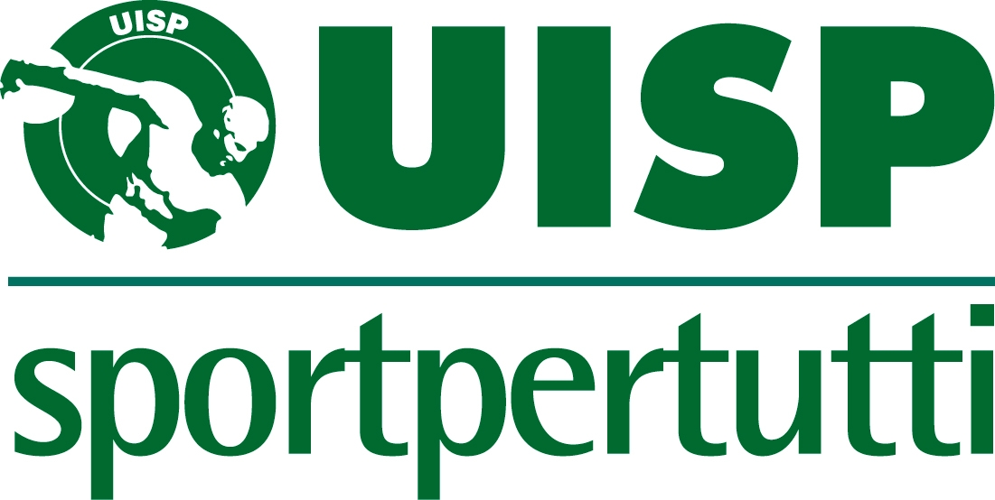
Lega Atletica Leggera
ALESSANDRIA

CON LA GARA TENUTASI DOMENICA SCORSA 23/02/2014 A CASTELLAZZO BORMIDA SONO DIVENTATI CAMPIONI PROVINCIALI UISP ALESSANDRIA 2014 PER LA DISCIPLINA CROSS:

ASSOLUTO: ASTORINO GABRIELE (SOLVAY AL)

ASSOLUTA: BAVAZZANO CRISTINA (ATL. OVADESE ORMIG)

CAT. A: GROSSO MATTIA (ATLETICA NOVESE)

CAT. B: DEANDREA FAUSTO (CARTOTECNICA AL)

CAT. C: SCABBIO DIEGO (ATLETICA NOVESE)

CAT. D: MANZONE GIANCARLO (ATA ACQUI TERME)

CAT. E: CALIA NICOLA (AZALAI TORTONA)

CAT. F: ZARRILLO ANTONIO (ATLETICA NOVESE)

CAT. G: POLA OSCAR (CARTOTECNICA AL)

CAT. H: GALLO PIER MARCO (ACQUIRUNNERS)

CAT. K: PAVESE CAMILLO (ATLETICA NOVESE)

CAT. L: TADDEI MARIANNA (ACQUIRUNNERS)

CAT. M: GRACI CONCETTA (ATA ACQUI TERME)

CAT. N: PICCIONE TIZIANA (FREE RUNNERS VALENZA)

